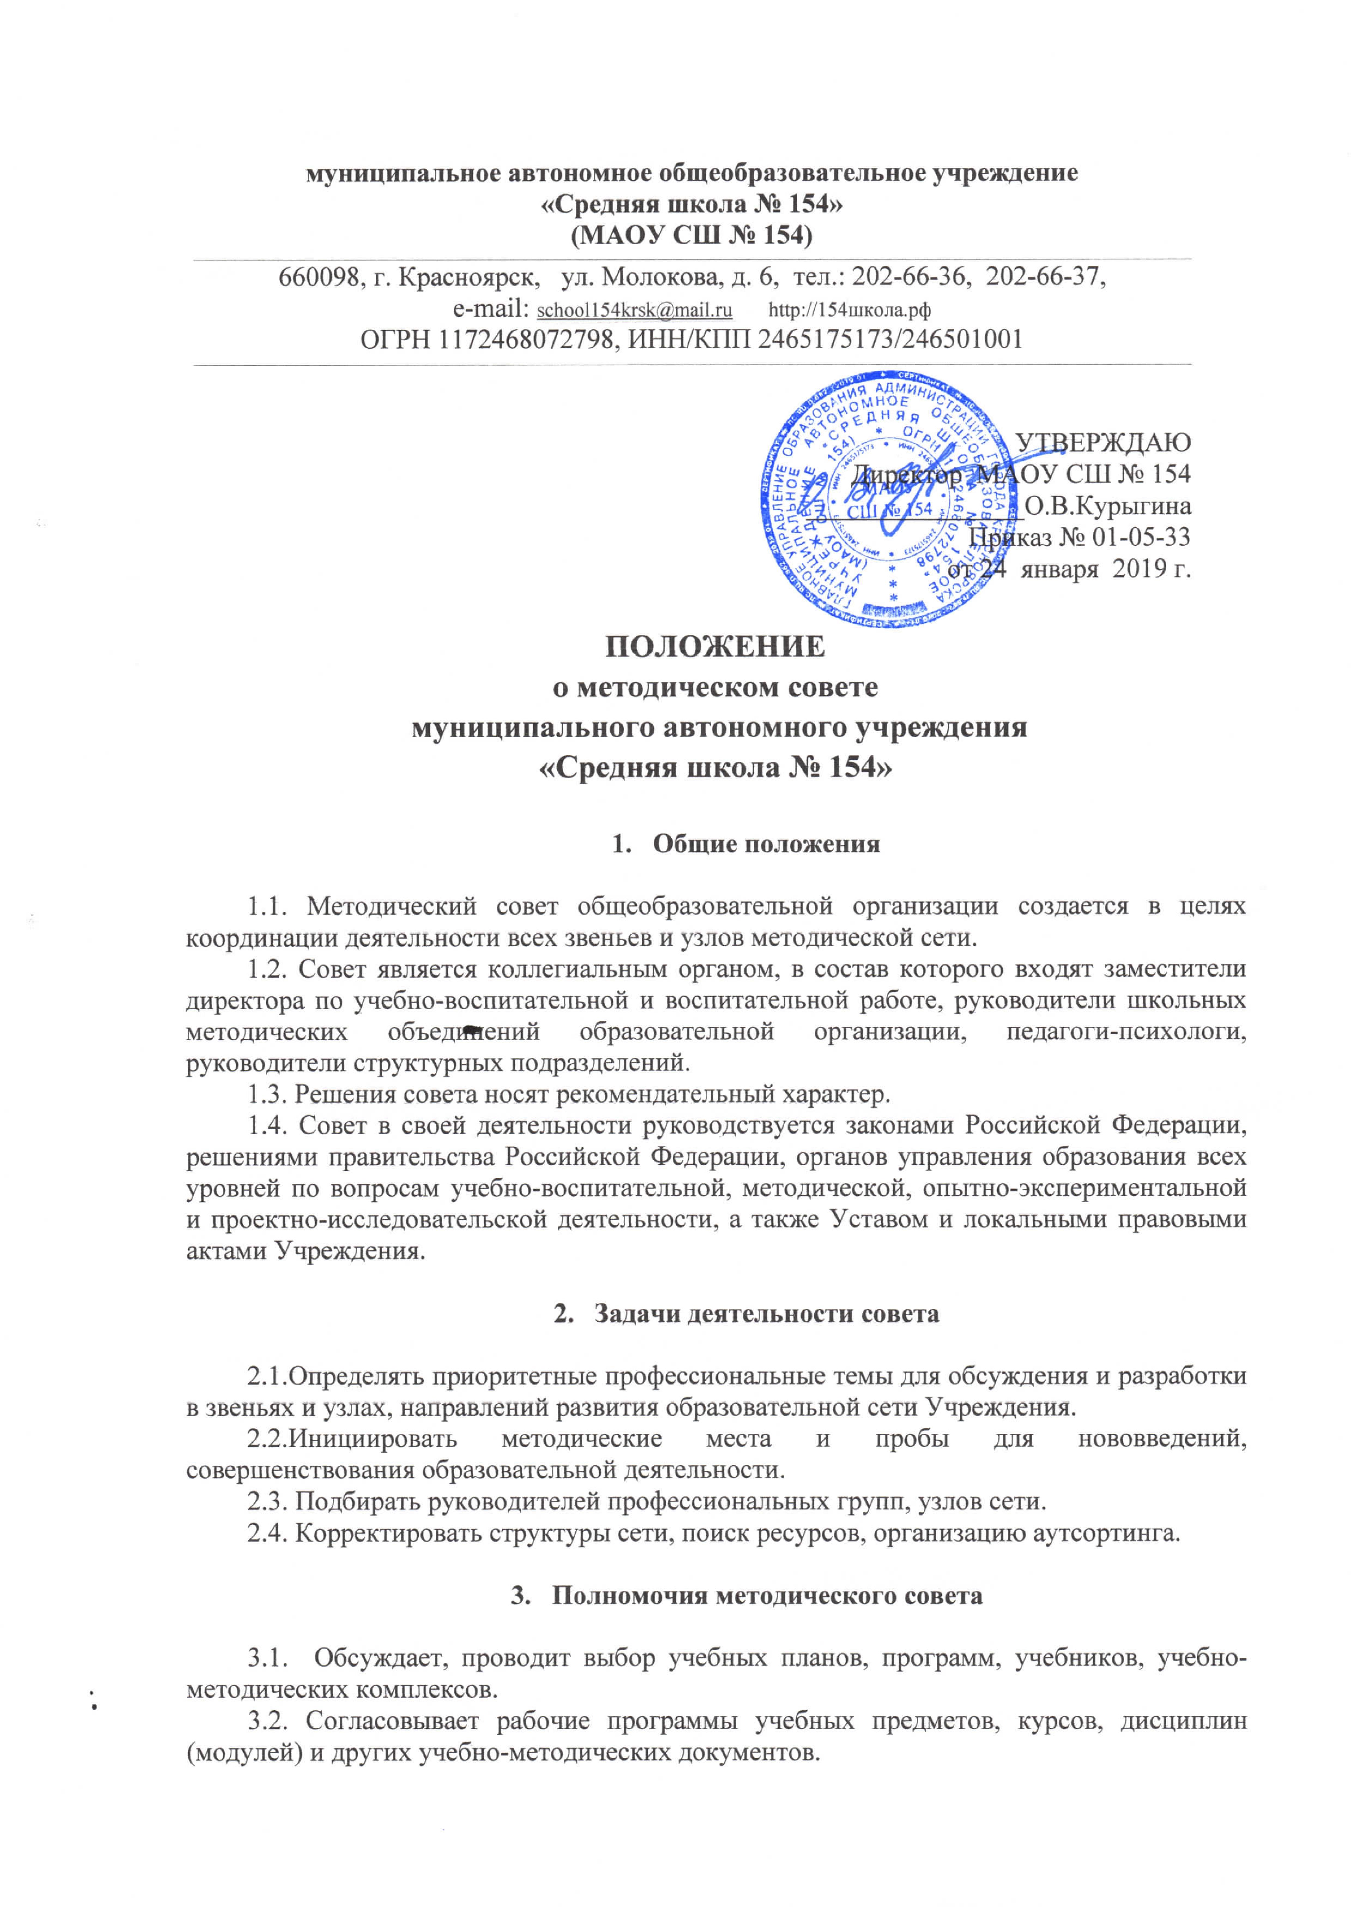
3.3. Руководит подготовкой и проведением научно-практических конференций, семинаров, практикумов и других мероприятий.
3.4. Разрабатывает положения о конкурсах и фестивалях педагогического мастерства и организует их проведение.
3.5. Организует работу по повышению квалификации педагогических работников, развитию их творческой инициативы, обобщению и распространению опыта инновационной деятельности.
3.6. Согласовывает экспериментальные программы, организует работу педагогических советов и готовит проекты документов к ним.

- Направления деятельности совета

4.1. Уточнение и удержание содержательного направления методической деятельности в сети.
4.2. Определение результатов и критериев деятельности сети и отдельных узловых взаимодействий педагогов.
4.3. Осуществление анализа деятельности ресурсно-методической сети.
4.4. Выполнение корректировки сетевого взаимодействия в соответствии с аналитическими выводами.
4.5. Информирование субъектов образовательной сети об изменениях в образовательной деятельности в различных аспектах и форматах.
4.6. Инициирование и мотивирование продуктивного, активного взаимодействия по решению актуальных задач в сети.

- Организация работы совета

5.1. Состав совета определяется на основании выдвижения и утверждается приказом руководителя образовательной организации.
5.2. Руководство работой совета осуществляет председатель, который назначается директором Учреждения.
5.3. Для обеспечения работы совет избирает секретаря.
5.4. Изменения в составе совета производятся приказом директора образовательной организации.
5.5. Работа совета осуществляется на основе годового плана, который утверждается на его первом в учебном году заседании.
5.6. Заседания совета проходят не реже четырех раз в год.
5.7. Решение совета принимается простым большинством голосов присутствующих на заседании, путём открытого голосования и оформляется в виде протокола его заседания.
5.8. Заседание методического совета является правомочным, если на нём присутствует не менее 2/3 членов методического совета.
5.9. Ход заседаний методического совета и его решения оформляются протоколом.

- Контроль за деятельностью, отчетность

6.1. Контроль за деятельностью совета осуществляет директор образовательной организации.
6.2. Председатель совета один раз в год докладывает о деятельности совета на совещании педагогического совета Учреждения.
6.3. К документации совета относятся: план работы на учебный год, протоколы заседаний совета, публичный доклад о деятельности совета.

